ТОСы «Берег Байкала», «Остров» МО СП «Ранжуровское» Кабанского района Республика Бурятия

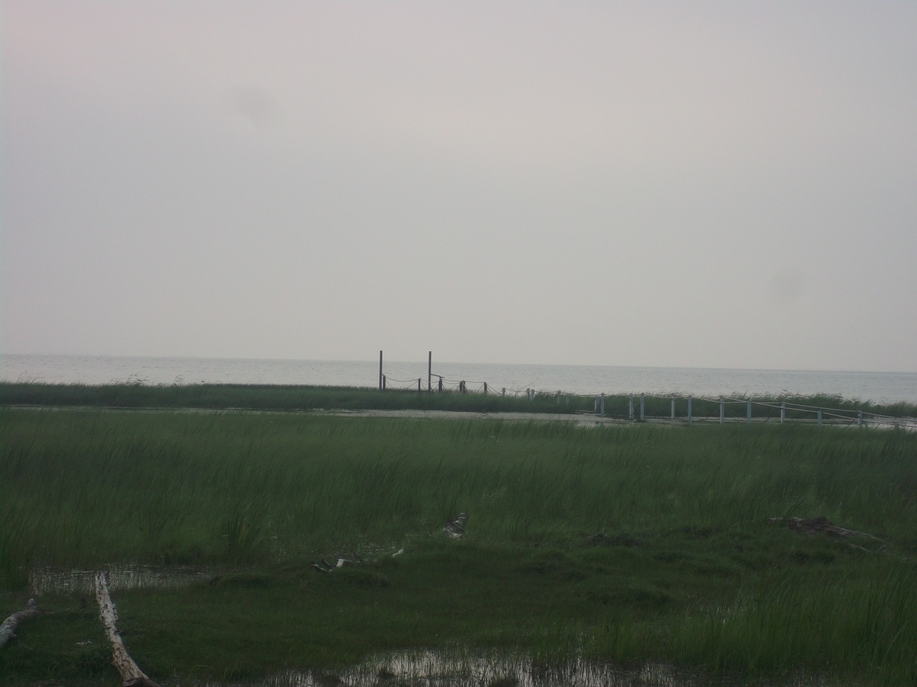

В 2018 году члены ТОС «Берег Байкала» с помощью жителей села Истомино построили подвесной мост. В «2019 году начали строительство причала, то есть продолжение моста для маломерных и среднего тоннажа судов.
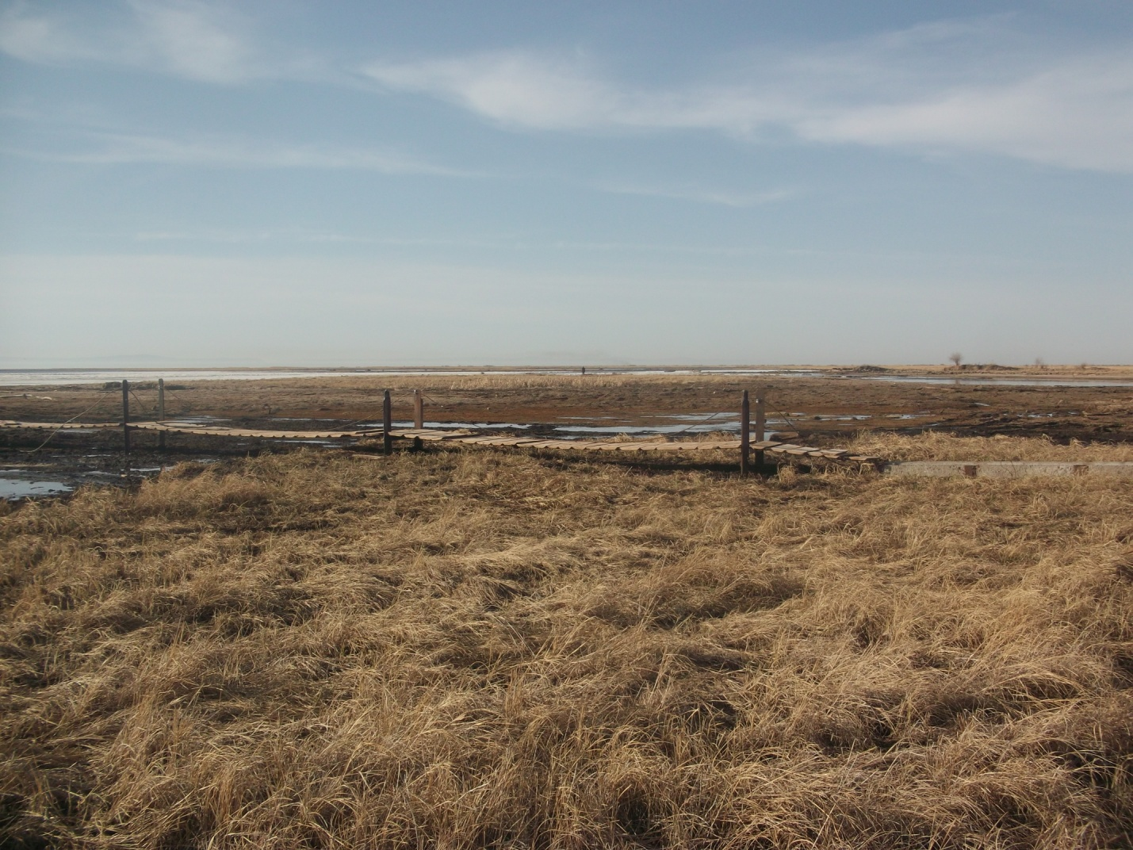

Также члены ТОСа «Остров» помогли со строительством подъездных путей к мосту.
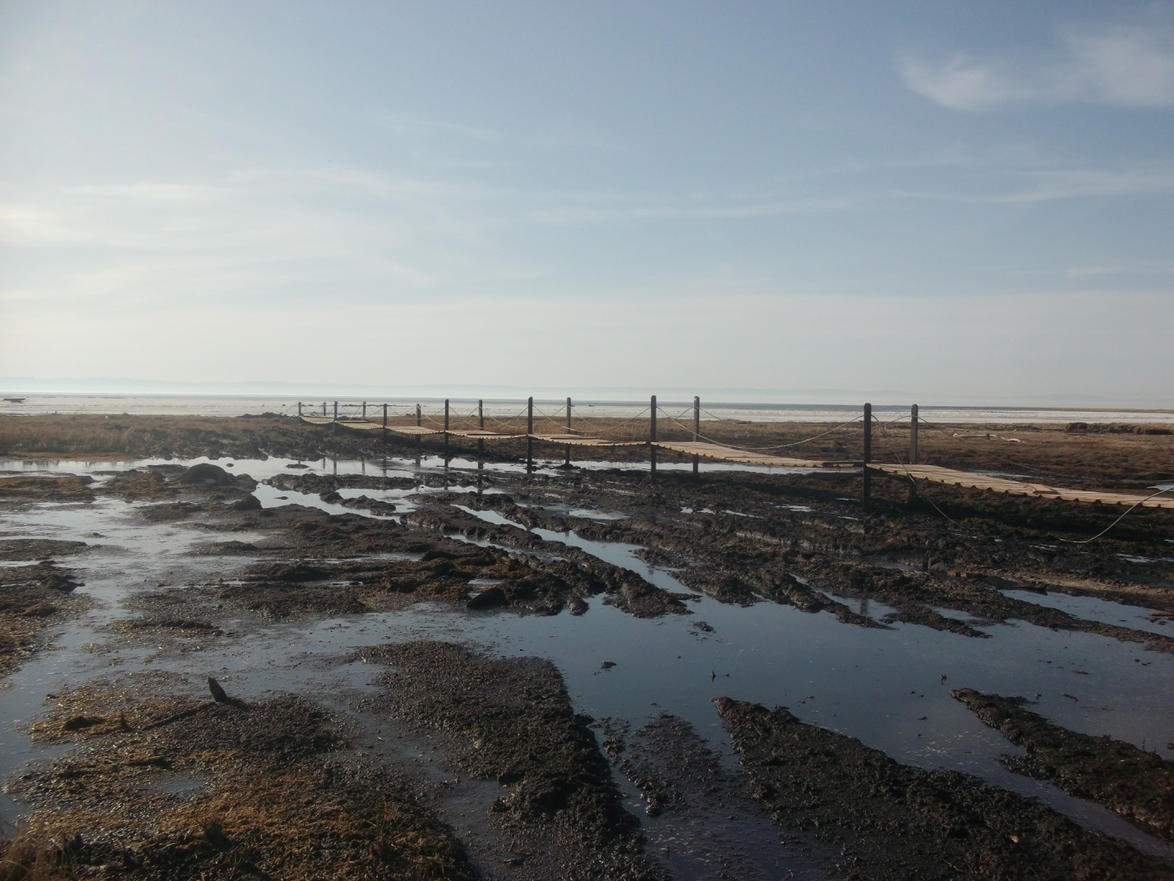

Длина подвесного моста составляет около 60 метров.

